云杰资产管理系统 报废 教程
教程后有表格模板

步骤一 提交报废处置申请，形成《资产处置汇总表》（以下简称《汇总表》）
1、登陆智慧业务系统，网址https://zhcw.gxau.edu.cn:800/
2、上方菜单选择资产管理
3、左侧菜单选择处置管理→处置申请→+新增
步骤① 选择处置类型：选择1）报废
步骤② 处置：按要求填写基本信息，备注可填写具体的报废原因
步骤③ 选择卡片：点击+添加卡片，勾选要报废的卡片，点击√确定
步骤④ 附件：添加附件，例如照片等
4、左侧菜单选择处置查询→操作→查看→打印，打印出《汇总表》
------------------------------------------------------------------------
步骤二 填写《资产处置申请表》（以下简称《申请表》）
注意 资产的使用年限参照以下文件，可在财资处部门网站资料下载专区或资产管理员群下载：
《桂财资〔2017〕6号 附件1自治区本级行政事业单位部分固定资产规定使用年限（标准）表》
《桂财资〔2015〕6号 关于印发广西高等学校通用资产配置标准（试行）的通知》。
------------------------------------------------------------------------
步骤三 填写《资产处置鉴定表》（以下简称《鉴定表》）
注意 批量≤10万元且单价＜3000元的家具类报废项目，由资产使用部门自行组织至少两名鉴定人员（后勤基建处人员）参与鉴定并出具意见
------------------------------------------------------------------------
步骤四 发送《申请表》、《鉴定表》的电子版至财资处资产科工作人员进行初审
------------------------------------------------------------------------
步骤五 初审通过后，将《申请表》、《鉴定表》、《汇总表》的纸质版提交至财资处资产科
注意 须在《申请表》《汇总表》的表头加盖公章
------------------------------------------------------------------------
请将待报废的资产整齐堆放在一处，以便后续开展鉴定和回收工作

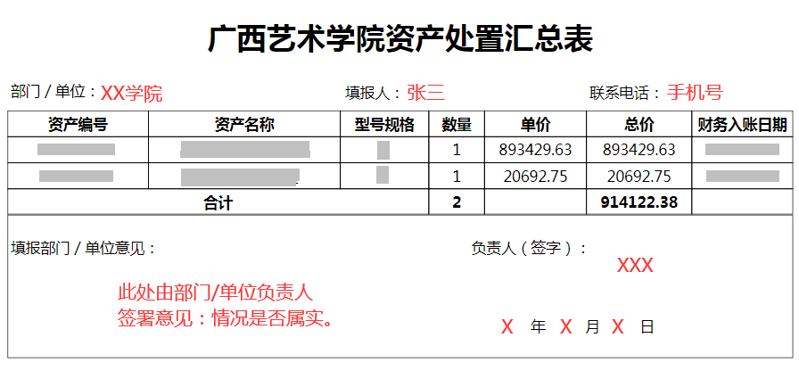
（汇总表 模板）

（申请表 模板）
广西艺术学院资产处置申请表
申报部门/单位  （盖章） | XX学院 | 填报日期 | 202x.xx.xx
联系人 | 张三 | 联系方式 | 手机号
申请处置的  资产名称 | 若资产类型较多，则罗列10个左右的资产名称
处置单据编号 | 系统提交生成的处置申请单据编号，一般为AH开头
总账面原值（元） | 914122.38 | 总数量 | 2
处置原因 | 从使用情况、报修记录、损坏程度等方面，  详细说明处置原因  （维修单附在表后作为证明材料）
部门/单位  处置意见 | 此处由部门/单位负责人签署意见：  是否属实，并提出资产的处置方式  负责人（签字）：  年 月 日
*处置方式：无偿划转、对外捐赠、转让、置换、报废、损失核销等

（鉴定表 模板）
广西艺术学院资产处置鉴定表
申报部门/单位 | XX学院
处置单据编号 | 系统提交生成的处置申请单据编号，一般为AH开头
总账面原值（元） | 914122.38 |  | 总数量 | 2
鉴定意见
从运行情况、技术原因、使用年限、维修价值、整体外观等方面
详细阐述鉴定情况,提出处置方式（报废、调拨等）
鉴定人员
部门/单位 | 职务 | 职称 |  | 本人签字
年 月 日

